Calidad del Agua Potable en Coahuila: Ejercicio de Gobierno Abierto
Gloria Tobón de Garza

Índice

1. Introducción
2. El agua “potable” en Coahuila y problemas de salud
3. Proyecto de Gobierno Abierto sobre Calidad del Agua Potable en Coahuila
3.1 Información solicitada
3.2 Actividades de seguimiento.
3.3 Información recabada
4. Conclusiones
5. Referencias

Resumen:
Los problemas de calidad del agua en Coahuila que se conocen desde hace varias décadas son: turbidez en el norte, sólidos disueltos totales (sales) en muchos pozos de la mayoría de los municipios y –principalmente- arsénico en La Laguna (región ubicada en el suroeste del estado).
Un proyecto de Gobierno Abierto, realizado en 2016-7, sobre la calidad del agua potable en Coahuila, arrojó los siguientes resultados: a) Más de la mitad de los municipios de Coahuila no tienen información sobre ningún parámetro físico-químico del agua potable; b) A partir de los análisis recabados, se detectó que varios parámetros no cumplen con la norma de calidad mexicana para la calidad del agua potable (p. ej., nitratos, flúor, aluminio, cromo y plomo). Esta información no se ha hecho de conocimiento público, ni se han aplicado métodos para la eliminación de estos contaminantes; y c) No se ha aplicado ninguna sanción a los organismos operadores que no han cumplido con las regulaciones legales relacionadas con la calidad del agua.
Palabras clave: Coahuila, organismos operadores de agua, calidad del agua potable, incumplimiento con las regulaciones, falta de transparencia

- Introducción

En Coahuila, un estado mexicano con una población de alrededor de 3 millones de habitantes:
• El agua es un recurso escaso. Coahuila tiene la tercera precipitación anual más baja de los 32 estados mexicanos (325 mm por año en promedio).
• La mayor parte del agua potable (del orden de 85%) proviene de fuentes subterráneas. La principal fuente de agua superficial es el Río Bravo, del que se obtiene casi toda el agua potable que consumen los municipios fronterizos.
• Según datos del INEGI, el porcentaje de personas que tienen acceso a servicios de agua es relativamente alto (98.2%). Sin embargo, la infraestructura de las redes de distribución está bastante deteriorada.
• Hay 98 plantas en operación para la purificación de agua, que tratan el 18% del total de 12,000 litros por segundo (Lps) de agua potable suministrada.
- 6 de clarificación convencional - las más grandes,
- 24 de filtración directa -de tamaño intermedio-, y
- 68 de ósmosis inversa - las más pequeñas.
• El agua potable se desinfecta mediante cloración; la cobertura es de 96% en promedio.
• El agua que se usa para el consumo humano en Coahuila no siempre cumple con los requisitos establecidos por la norma mexicana de calidad del agua -NOM-127-SSA1-1994 modificada en 2000- (laxa e incompleta), y menos con los lineamientos de la Organización Mundial de la Salud para el agua potable. Además, los análisis de agua que realizan los organismos operadores son incompletos y no se realizan con la frecuencia requerida.

2. El agua “potable” en Coahuila y problemas de salud

Los principales problemas de calidad del agua potable que se han conocido en Coahuila durante varias décadas son:
1. Turbiedad en el agua que se suministra a la población en la región norte.
2. Alto contenido de sólidos disueltos totales en muchos lugares del estado, pero principalmente en la región central y
3. Alto contenido de arsénico en la región de Laguna (suroeste del estado).
Arsénico
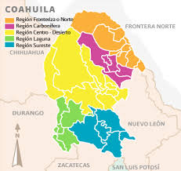
Sólidos Disueltos Totales, SDT (Sales)
Turbiedad
Fig. 1.- Problemas de calidad del agua conocidos en Coahuila
desde hace varias décadas.

El problema de la alta turbiedad que se presenta en todos los municipios del norte del estado, cuyos organismos operadores de agua utilizan agua del Río Bravo para fines potables, se debe a deficiencias en la capacidad, operación y/o mantenimiento de las plantas de tratamiento de agua.

El problema del alto contenido de sólidos disueltos totales -en el agua de fuentes subterráneas- se presenta en un par de cabeceras municipales (Abasolo y Escobedo) y en varias comunidades rurales en todo el estado, en muchas de las cuales se han instalado equipos de ósmosis inversa.

Pero el problema más significativo y publicitado de la calidad del agua en Coahuila ocurre en la región de la Laguna, donde el contenido de arsénico en el agua de muchos de los pozos excede el límite establecido para fines potables (25 microgramos / litro de la norma mexicana NOM-127, y 10 mg/L requeridos por la OMS). En La Laguna se han detectado concentraciones de más de 750 microgramos / litro. Esto ha provocado varios problemas de salud, principalmente cáncer, lesiones cutáneas, enfermedades cardiovasculares, neurotoxicidad y diabetes. Ver fotos adjuntas.

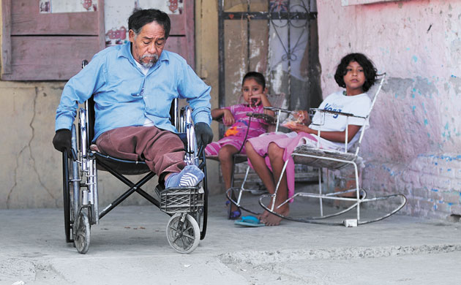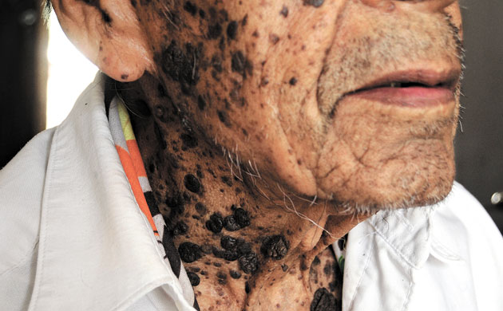
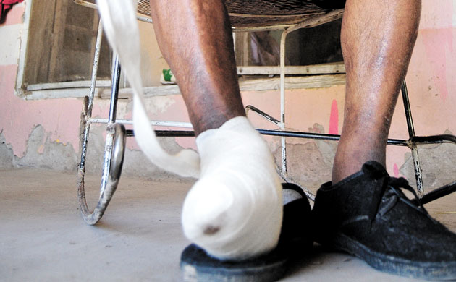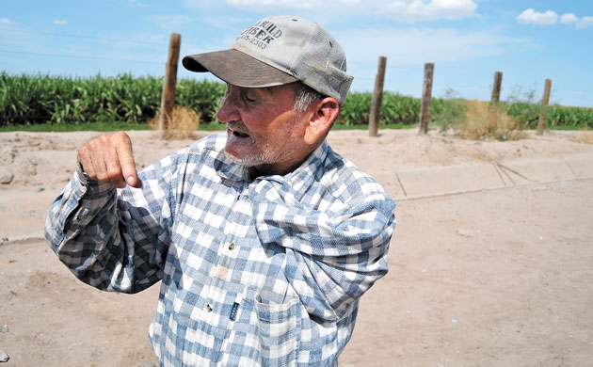

Si bien los problemas de salud relacionados con el arsénico han sido objeto de varias investigaciones llevadas a cabo por médicos y universidades, la atención que los habitantes de las zonas rurales han recibido de las autoridades ha sido poca y demasiado tardía. En general, se aconseja a las personas afectadas que beban agua embotellada. En los últimos cinco años, se han instalado varios filtros para reducir el contenido de arsénico en los pozos que abastecen las áreas urbanas de los municipios de La Laguna. Pero algunos de ellos no se han estado usando, por diversos motivos (Peña, 2019). Hace falta un gran esfuerzo conjunto, de autoridades y ciudadanos, para dar solución a esta problemática.

3. Proyecto de Gobierno Abierto (OG) sobre la "Calidad del agua potable en Coahuila"

Las principales razones que motivaron la participación en la convocatoria de Gobierno Abierto emitida por el Instituto de Acceso a la Información de Coahuila (ICAI) en 2016, con un proyecto sobre la calidad del agua potable en Coahuila, fueron: a) los problemas conocidos de contaminación en el agua potable; b) el Incumplimiento aparente de los organismos operadores con las regulaciones legales relacionadas con la calidad del agua potable (tabla 1 en la página siguiente) y c) los problemas de salud resultantes.

Tabla 1.- Ordenamientos legales sobre la calidad del agua potable

Ordenamiento legal | Requerimientos sobre calidad del agua | Organismo  responsable
Constitución Mexicana  (reformada en Febr. de 2012) | ARTÍCULO 4. (Párr. 6º)¹  “Toda persona tiene derecho al acceso, disposición y saneamiento de agua para consumo personal y doméstico en forma suficiente, salubre, aceptable y asequible…” | Comisión Nacional del Agua y los demás indicados abajo
Ley de Aguas Nacionales  (1992) | ARTÍCULO 14 BIS 5…  XIV. …el Ejecutivo Federal establecerá las medidas necesarias para mantener una adecuada calidad del agua para consumo humano… | Comisión Nacional del Agua
Ley General de Salud (1984) | Artículo 119. Corresponde a la Secretaría de Salud y a los gobiernos de las entidades federativas, en sus respectivos ámbitos de competencia:…  II. Vigilar y certificar la calidad del agua para uso y consumo humano, … | Secretaría de Salud y gobiernos de los estados
Ley de Aguas de Coahuila (2009) | ARTÍCULO 3.-  …En todo caso, … el agua potable para consumo humano deberá ser de la más alta calidad, cumpliendo con la normatividad…Los organismos operadores informarán a sus usuarios, mensualmente de los resultados que sobre calidad del agua realicen… | Organismos operadores municipales y/o municipios
NOM-127-SSA1-1994 actualizada en el 2000 | “Límites permisibles de calidad y tratamientos a que debe someterse el agua para su potabilización.”  Se consideran 45 parámetros en total. | Secretaría de Salud
NOM-179-SSA1-1998 | “Vigilancia y evaluación del control de calidad del agua para uso y consumo humano, distribuida por sistemas de abastecimiento público”.  Los Organismos Operadores de municipios con más de 50,000 habitantes en la cabecera municipal deben obtener –y renovar anualmente- el Certificado de Calidad Sanitaria del Agua. | Secretaría de Salud
* Los municipios son corresponsables con los Organismos operadores de Agua para garantizar el cumplimiento de los Derechos de Agua y Saneamiento.

El proyecto sobre "Calidad del agua potable en Coahuila" fue uno de los seis seleccionados para el primer ejercicio de Gobierno Abierto en el estado. En las siguientes secciones se describen brevemente las tres fases del proyecto: a) Solicitud de información; b) Seguimiento, y c) Análisis de la información recopilada.

3.1 Información solicitada

Se envió un cuestionario con 16 preguntas (más una opcional) a los 37 Organismos Operadores de Agua en Coahuila. En dicho cuestionario se solicitó la siguiente información:
a) Copias de los análisis de agua efectuados para diferentes fuentes, así como del agua potable suministrada a los usuarios
b) Pruebas de la publicación de dichos análisis
c) Copias de los programas de inspección y mantenimiento de fuentes de agua, tanques y redes, y
d) Copia del Certificado de Calidad Sanitaria del Agua (CCSA) requerido por la NOM-179 para los municipios con más de 50,000 habitantes.

El área de Gobierno Abierto del Instituto Coahuilense de Acceso a la Información (ICAI), con el apoyo de la Comisión de Agua y Saneamiento de Coahuila (CEAS), envió el cuestionario a los 37 Organismos Operadores de Agua del estado. CEAS recopiló todas las respuestas y envió copias impresas a la persona a cargo del proyecto de Calidad del Agua.

3.2 Actividades de seguimiento

Los principales fueron:
a) Ponerse en contacto -por teléfono o por correo electrónico- con los organismos operadores de agua que estaban retrasados con la entrega de la información.
b) Celebrar tres reuniones durante el año que duró el proyecto, a las que se invitó a representantes de: ICAI, la Secretaría de Salud, CEAS, todos los Organismos Operadores de Agua y la persona responsable del proyecto de Calidad del Agua. El propósito de la primera reunión fue presentar el alcance del proyecto; el de las otras dos, dar seguimiento a los avances, y responder las preguntas de los sujetos obligados.
c) Revisar y resumir la información recopilada, y
d) Entregar un informe semestral de avance y otro final.

3.3 Información recabada

La Fig. 2 presenta los porcentajes de información entregados por los OOs de Coahuila al finalizar el proyecto.

En resumen:
a) Más de la mitad (20) de los OOs de Coahuila no proporcionaron ningún análisis físico-químico. Afortunadamente, el Laboratorio Estatal de la Secretaría de Salud realiza análisis de 30 parámetros para toda el agua de todos los municipios, a los cuales tuvimos acceso.
b) Los parámetros que se encontraron fuera del límite (además de turbiedad, SDT y arsénico) son: dureza total, sulfatos, nitratos, flúor, aluminio, cromo y plomo. Ninguno de estos resultados se ha hecho público, ni se ha aplicado ningún método para remover estos contaminantes.
c) Solamente Aguas de Saltillo (de los once municipios con más de 50,000 habitantes) ha obtenido el CCSA.
d) No se ha aplicado ningún exhorto o sanción a los OOs y/o los municipios que no han cumplido con las regulaciones legales relacionadas con la calidad del agua.

4. Conclusiones

A lo largo del año que duró el proyecto de Gobierno Abierto, pudimos constatar los siguientes avances en la gestión de los OOs de Coahuila, en relación con el conocimiento y la difusión de la calidad del agua que suministran a sus usuarios:
a) Varios OOs que antes no habían prestado atención a la calidad del agua, comenzaron a hacerlo.
b) Algunos OOs comenzaron a publicar los análisis de agua disponibles en su sitio web o en sus oficinas de servicio al público.
c) Dos de los OOs de ciudades con más de 50,000 habitantes informaron que habían comenzado a gestionar el CCSA.
d) Aguas de Saltillo, que obtuvo el CCSA a fines de 2016, y lo ha renovado anualmente desde entonces, empezó a promover el consumo de agua de la llave.

Sin embargo:
a) La información sobre la calidad del agua está lejos de ser completa; y
b) La mayoría de los OOs de Coahuila (Fig. 2) demostraron una falta de compromiso para completar los datos faltantes y aplicar los tratamientos necesarios para hacer que el agua “potable” sea en realidad “salubre”.

Es necesario mejorar la información y la transparencia de los OOs y permitir la participación de académicos y ciudadanos interesados en la gestión de estos sistemas.

El Programa Ambiental de Coahuila para 2017-2023, considera seis líneas de acción relacionadas con la calidad del agua (por ejemplo, garantizar el cumplimiento de los requisitos de calidad del agua), pero mide solo un indicador: la eficiencia de la cloración.

5. Referencias

Comisión Nacional del Agua (2019), "Estadísticas del Agua en México 2018”, disponible en http://sina.conagua.gob.mx/publicaciones/EAM_2018.pdf.
Comisión Nacional del Agua (2016), "Inventario de Plantas Municipales de Potabilización y de Tratamiento de Aguas Residuales en Operación”, diciembre de 2015", disponible en https://www.gob.mx/cms/uploads/attachment/file/197610/Inventario_2015.pdf
Gobierno del Estado de Coahuila, (Septiembre 2018), "Programa Estatal de Medio Ambiente 2017-2023", disponible en: file:///C:/Users/Gloria/Desktop/2019%20OGP/Documentos%20de%20respaldo/Varios%20Coahuila/Programa%20Estatal%20de%20Medio%20Ambiente%20(1).pdf.
Instituto Coahuilense de Acceso a la Información (2019), Información Pública de Oficio publicada por los Sistemas de Municipales de Agua y Saneamiento de Coahuila (SIMAS), disponible en http://www2.icai.org.mx/ipo/index.php.
Instituto Coahuilense de Acceso a la Información, "Gobierno Abierto en Coahuila", disponible en http://www.icai.org.mx/gobierno-abierto/documentos-ejercicio-local.
Instituto Coahuilense de Acceso a la Información, "Plan de Acción de Gobierno Abierto para el Estado de Coahuila de Zaragoza 2016-2017", disponible en http://www.icai.org.mx/images/Gobierno%20Abierto/1%20ejercicio/PAL/plan%20de%20accion.pdf y http://www.icai.org.mx/images/Gobierno%20Abierto/Documentos%20Ejercicio%20Local/PLAN%20DE%20ACCION%20LOCAL%20COAHUILA.doc.
Instituto Coahuilense de Acceso a la Información, Compromiso 4 del Primer Ejercicio de Gobierno Abierto en Coahuila “El derecho humano al agua y al saneamiento en la situación actual y perspectivas de los organismos operadores de agua potable, drenaje y saneamiento de los municipios del estado de Coahuila”, disponible en http://www.resi.org.mx/icainew_f/images/MICROSITIO%20GA/compromisos.html.
Instituto Mexicano de Tecnología del Agua, página web del Programa de Indicadores de Gestión de Organismos Operadores de Agua. -PIGOO-, disponible en www.pigoo.gob.mx.
MODIFICACIÓN a la Norma Oficial Mexicana “NOM-127-SSA1-1994, Salud ambiental. Agua para uso y consumo humano. Límites permisibles de calidad y tratamientos a que debe someterse el agua para su potabilización”, disponible en http://www.salud.gob.mx/unidades/cdi/nom/m127ssa14.html.
Norma Oficial Mexicana “NOM-179-SSA1-1998, Vigilancia y evaluación del control de calidad del agua para uso y consumo humano, distribuida por sistemas de abastecimiento público” (NOM-179-SSA1-1998); disponible en http://www.salud.gob.mx/unidades/cdi/nom/179ssa18.html.
Peña, Jesús (2011), “Los sobrevivientes del arsénico en La Laguna”, artículo publicado en Semanario-Vanguardia el 8/8/2011; disponible en https://issuu.com/vanguardiamedia/docs/semanario-284.
Peña, Jesús (2019), “Crónica de una posada 'con sangre': Los niños de La Laguna que beben y beben veneno”, artículo publicado en Vanguardia (periódico de Saltillo) el 1/5/2019; disponible en https://vanguardia.com.mx/articulo/cronica-de-una-posada-con-sangre-los-ninos-de-la-laguna-que-beben-y-beben-veneno.
Peña, Jesús (2019), “El cáncer tiene permiso en La Laguna“,artículo publicado en Semanario-Vanguardia el 16/6/2019; disponible en https://vanguardia.com.mx/articulo/el-cancer-tiene-permiso-en-la-laguna.

